Configuración formulario de inicio Beagle

Para facilitar los cambios en los datos de los recibos (encabezado y pie) y las URL a las que apunta el Beagle para la autorización y almacenamiento de los datos se creó un formulario de configuración.

El Beagle cuenta con un servidor Apache preconfigurado, se deben instalar una serie de módulos adicionales para manejo de scripts php y bases de datos postgres fuera de Cloud9, para ello ejecutamos los siguientes comandos:

sudo apt-get install libapache2-mod-php5 php5 php5-mcrypt
sudo apt-get install php5-cli
apt-get install php5-pgsql
sudo /etc/init.d/apache2 restart

Subimos el Archivo prueba.php con el programa WINSCP a la ruta /var/www

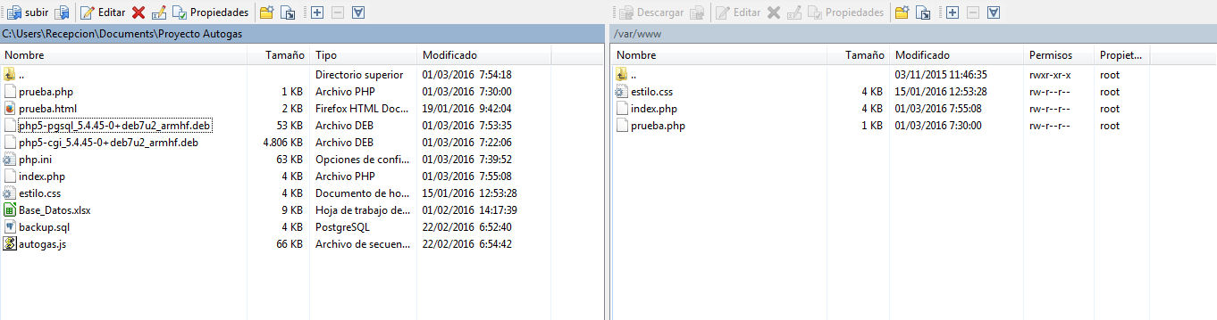
Después de subir el archivo ingresamos a un navegador web e ingresamos a la dirección http://192.168.7.2:8080/prueba.php y debemos observar lo siguiente:

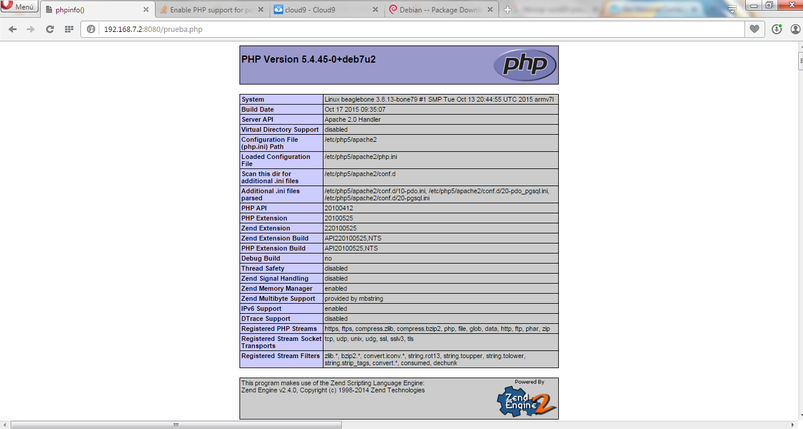
Si no se muestra la imagen anterior no está configurado el módulo de PHP por lo que se debe reinstalar con los comandos arriba escritos.
Con WinSCP también subimos los archivos index.php y estilo.css los cuales son los que gestionan el formulario de configuración.

Ingresamos a la URL http://192.168.7.2:8080

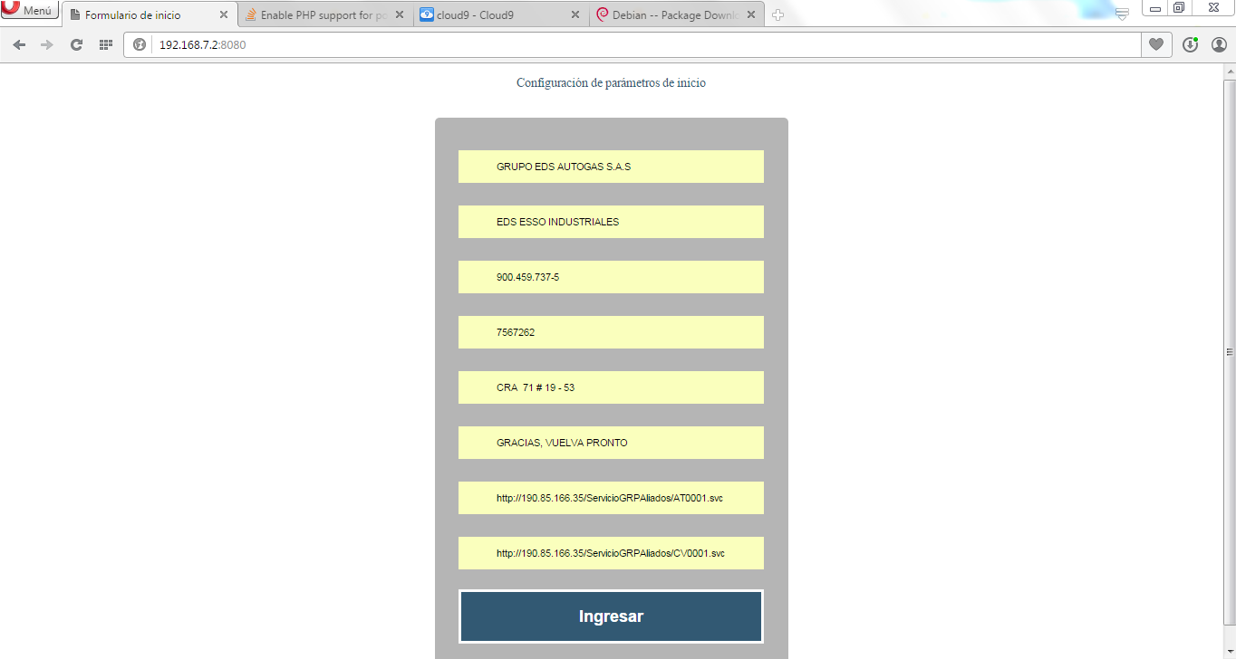
Diligenciamos el formulario con los datos de la EDS cliente y las URL de proceso de Autogas, luego damos clic a “Ingresar”.

Si todos los módulos están bien instalados se debe observar:

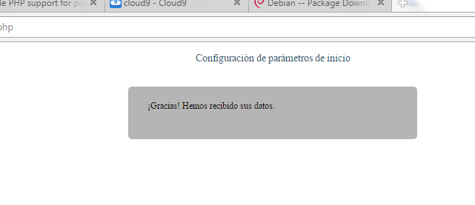
Y estará configurado el BeagleBone por completo.

